BÁO CÁO TỔNG HỢP

BIỆN PHÁP HỖ TRỢ TÂM LÝ VÀ CAN THIỆP TÂM LÝ
CHO TRẺ VỊ THÀNH NIÊN BỊ RỐI LOẠN LO ÂU
Tổng hợp 15 công trình nghiên cứu — Phân theo 3 vùng địa lý:
(1) Việt Nam | (2) Châu Á (ngoài Việt Nam) | (3) Châu Âu — Châu Úc — Châu Mỹ
Cập nhật: 10/04/2026 | Phong cách: Công Thị Hằng v5
Dữ liệu trích từ hệ thống 58 bài nghiên cứu của dự án Lo âu

TÓM LƯỢC ĐIỀU HÀNH
Báo cáo này tổng hợp 15 công trình nghiên cứu về biện pháp hỗ trợ và can thiệp tâm lý cho rối loạn lo âu (RLLA) ở trẻ vị thành niên (VTN), được phân theo ba vùng địa lý nhằm làm rõ bằng chứng khu vực, mức độ phù hợp văn hoá và khả năng áp dụng cho Việt Nam. Phương pháp tổng hợp kết hợp đối chiếu liên bài, phân tích phản biện và xếp hạng bằng chứng theo chất lượng thiết kế nghiên cứu.
Sáu phát hiện then chốt:
Thứ nhất, Liệu pháp Nhận thức – Hành vi (CBT) là phương pháp được chứng minh hiệu quả nhất và nhất quán xuyên suốt cả ba vùng địa lý. Bằng chứng vàng từ thử nghiệm CAMS (Walkup et al. 2008, NEJM 359:2753–66) cho thấy CBT kết hợp Sertraline đạt 80,7 % đáp ứng so với 59,7 % cho CBT đơn thuần và 23,7 % cho giả dược (n = 488 trẻ 7–17 tuổi).
Thứ hai, CBT qua Internet (iCBT) cho rối loạn lo âu xã hội (SAD) đứng hạng 1 trong phân tích tổng hợp mạng 30 RCT (Xian, Zhang & Jiang 2024, J Affect Disord 365:614–627; SUCRA 71,2 %), và kích thước hiệu ứng đặc biệt LỚN khi can thiệp được thiết kế riêng cho SAD (Walder et al. 2025, JMIR; Hedges g = 0,878).
Thứ ba, ứng dụng di động CBT (Mobile CBT) cho hiệu quả MẠNH với trầm cảm (87,5 % nghiên cứu dương tính) nhưng YẾU với lo âu khi không thiết kế riêng (Qiaochu & Wang 2025, Clin Psychol Psychother 32:e70173). Tuy nhiên RCT ứng dụng Maya của Bress et al. 2024 cho thấy hiệu lực rất lớn (Cohen d = 1,04 sau 12 tuần, JAMA Network Open 7(8):e2428372).
Thứ tư, can thiệp PHỔ QUÁT tại trường (universal CBT) chỉ cho hiệu quả nhỏ và chất lượng bằng chứng nền thấp (Zhang, Liang & Kang 2026, J Clin Psychol 82:248–259, Bayesian MA 31 RCT, n = 19.865). Mô hình CHỈ ĐỊNH (targeted) cho học sinh có triệu chứng — như BESST UK (Brown & Carter 2025, J Mental Health 34(4):357–361) — hứa hẹn hơn và phù hợp với cảnh báo của Brown & Carter về thất bại Mindfulness phổ quát ở 8.376 học sinh UK.
Thứ năm, KHOẢNG TRỐNG NGHIÊN CỨU TẠI VIỆT NAM CỰC LỚN: trong hệ thống 58 bài nghiên cứu không có một thử nghiệm lâm sàng ngẫu nhiên (RCT) nào về can thiệp tâm lý cho VTN có RLLA tại Việt Nam. Công trình duy nhất từ tác giả Việt Nam là luận án Tiến sĩ Y học của Trần Nguyễn Ngọc (2018, Đại học Y Hà Nội — Viện Sức khoẻ Tâm thần Bạch Mai), nhưng đối tượng là người lớn nội trú, không phải VTN.
Thứ sáu, khu vực Đông Á và Thái Bình Dương ở các nước có thu nhập trung bình – thấp (LMIC) còn thiếu nghiêm trọng các can thiệp ở cấp CỘNG ĐỒNG, GIA ĐÌNH và dịch vụ ĐÁP ỨNG dài hạn (Menon et al. 2025, Asia Pac J Public Health 37(4):332–346, scoping review 69 nghiên cứu, 12 quốc gia). Phát hiện này định hướng mạnh cho thiết kế đề cương Việt Nam.
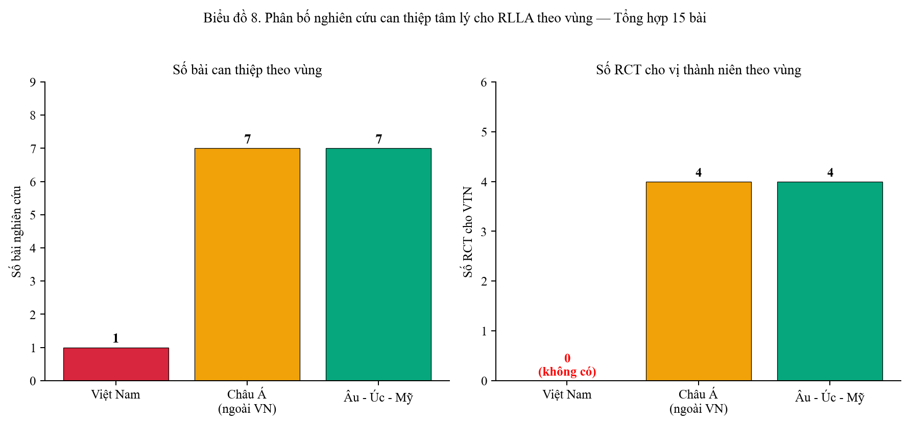
Biểu đồ 8. Phân bố nghiên cứu can thiệp tâm lý cho RLLA theo vùng địa lý (tổng hợp 15 bài trong hệ thống 58 bài, dự án Lo âu, 04/2026).

PHẦN I — VIỆT NAM
Trong hệ thống 58 bài nghiên cứu của dự án, chỉ có 1 công trình duy nhất từ tác giả Việt Nam thuộc nhóm chủ đề CAN THIỆP tâm lý cho rối loạn lo âu — luận án Tiến sĩ Y học của Trần Nguyễn Ngọc (2018). Tuy nhiên, đối tượng nghiên cứu là bệnh nhân NGƯỜI LỚN nội trú tại Viện Sức khoẻ Tâm thần Bạch Mai, không phải vị thành niên. Đây là khoảng trống nghiên cứu cực lớn và là chỗ trống mà đề cương của chúng ta hướng đến lấp đầy.

1.1. Trần Nguyễn Ngọc (2018) — Liệu pháp Thư giãn – Luyện tập cho RLLA tổng quát

1.1.1. Thông tin thư mục
Mục | Chi tiết
Tác giả | Trần Nguyễn Ngọc
Hướng dẫn khoa học | PGS. TS. Nguyễn Kim Việt
Loại tài liệu | Luận án Tiến sĩ Y học, chuyên ngành Tâm thần (mã số 62720148)
Đơn vị | Trường Đại học Y Hà Nội — Viện Sức khoẻ Tâm thần, BV Bạch Mai
Năm bảo vệ | 2018
Số trang | 177 trang
Đối tượng | 170 bệnh nhân RLLA tổng quát (mã F41.1, ICD-10), nội trú Viện SKTT BV Bạch Mai
Đặc điểm mẫu | 65 nam (38,2 %) + 105 nữ (61,8 %); tuổi trung bình 43,2 ± 13,6 (Bảng 3.1, tr. 57)
Lưu ý quan trọng | NGƯỜI LỚN — không phải VTN. Không thể ngoại suy trực tiếp cho học sinh.
Can thiệp | Liệu pháp Thư giãn – Luyện tập, 20 buổi trong 4 tuần (60 phút/buổi, 5–7 BN/nhóm)
Thiết kế | Mô tả cắt ngang (n = 170) + can thiệp lâm sàng trước–sau (n = 99)
Nguyên tắc | KHÔNG kết hợp thuốc — đánh giá thuần liệu pháp tâm lý – thể chất
Công cụ đánh giá | HAM-A (Hamilton Anxiety) + CGI + PSQI (giấc ngủ) + EPI (nhân cách Eysenck)
Thời điểm đo | T0 (vào viện), T2 (tuần 2), T4 (tuần 4 — kết thúc)

1.1.2. Mô tả can thiệp
Liệu pháp Thư giãn – Luyện tập của Viện Sức khoẻ Tâm thần Bạch Mai gồm ba thành phần cốt lõi được trình bày trong Chương 1 của luận án (tr. 26–41):
• Phần TẬP THƯ GIÃN: kỹ thuật thư giãn cơ tiến triển (Jacobson) và thư giãn tự sinh (Schultz). Mục tiêu kích hoạt hệ thần kinh đối giao cảm, giảm trương lực cơ và hạ phản ứng stress.
• Phần TẬP THỞ: thở bụng, thở chậm sâu, thở luân phiên theo nguyên tắc Yoga. Tác động lên biến thiên tần số tim (HRV), cân bằng hệ thần kinh tự chủ (Trần Nguyễn Ngọc 2018, tr. 38–41).
• Phần TẬP YOGA: các tư thế (asana) cơ bản phù hợp bệnh nhân tâm thần — không vận động cường độ cao. Tác giả dẫn nhiều nghiên cứu cho thấy Yoga cải thiện sức khoẻ thể chất, độ dẻo cơ thể, giảm cortisol và rối loạn mỡ máu (tr. 39–40).
Cấu trúc một buổi 60 phút chia làm 5 phần (tr. 45):
Phần | Thời gian | Nội dung | Người phụ trách
1 | 15 phút | Đánh giá kết quả buổi trước; thảo luận; đo sinh tồn | Bác sĩ + điều dưỡng
2 | 10 phút | Khởi động cơ thể | Cử nhân tâm lý
3 | 20 phút | Tập chính: thư giãn + thở + Yoga | Cử nhân tâm lý
4 | 10 phút | Tập trung tâm trí | Cử nhân tâm lý
5 | 5 phút | Kết thúc, đo sinh tồn lại | Điều dưỡng
Mỗi buổi tập có ít nhất 1 bác sĩ + 1 cán bộ tâm lý + 1 điều dưỡng theo dõi. Tổng cộng 20 buổi trong 4 tuần. Bệnh nhân tập tại Phòng Tâm lý lâm sàng của Viện Sức khoẻ Tâm thần.

1.1.3. Kết quả chính
Sau 4 tuần điều trị (n = 99 bệnh nhân hoàn thành), kết quả trên thang HAM-A cho thấy sự thuyên giảm rõ rệt và có ý nghĩa thống kê mạnh (Trần Nguyễn Ngọc 2018, Bảng 3.20, tr. 76):
Mức độ lo âu | T0 (vào viện) | T2 (tuần 2) | T4 (tuần 4) | p (T0–T2) | p (T0–T4)
Nhẹ | 34,3 % | 53,6 % | 52,5 % | < 0,0001 | 0,0001
Vừa | 20,2 % | 24,2 % | 36,4 % | 0,1582 | < 0,0001
Nặng | 45,5 % | 22,2 % | 11,1 % | < 0,0001 | < 0,0001
Bảng 1. Mức độ lo âu HAM-A theo thời gian điều trị (n = 99). Nguồn: Trần Nguyễn Ngọc 2018, Bảng 3.20, tr. 76.
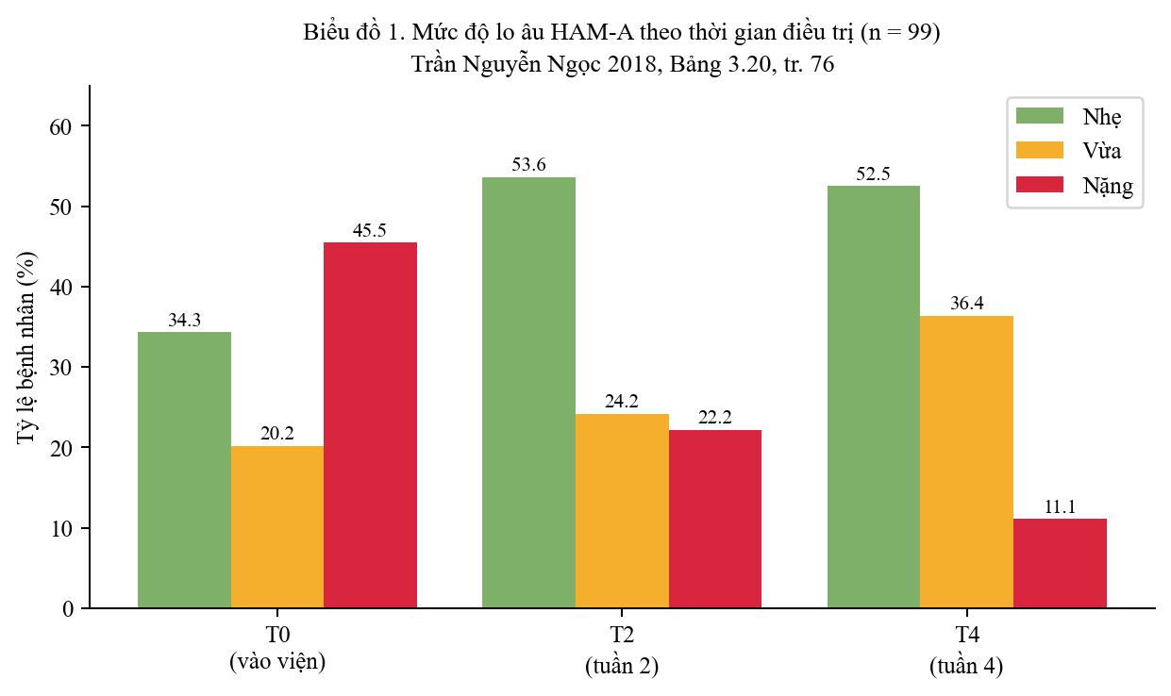
Đáng chú ý, tỷ lệ bệnh nhân ở mức NẶNG giảm mạnh từ 45,5 % (T0) xuống còn 11,1 % (T4) — giảm gần 4 lần. Tỷ lệ mức VỪA tăng tạm thời ở T2 (24,2 %) và rõ rệt ở T4 (36,4 %), phản ánh hiện tượng các bệnh nhân nặng "trượt xuống" mức vừa rồi tiếp tục cải thiện thành mức nhẹ. Đây là kiểu đáp ứng điển hình của can thiệp tâm lý dài hạn.
Về 22 triệu chứng riêng lẻ (Bảng 3.22 tr. 77), tổng số triệu chứng trung bình giảm từ 11,8 ± 3,5 (T0) xuống 5,1 ± 4,9 (T4), với p < 0,0001. Nhóm triệu chứng kích thích thần kinh thực vật cải thiện đặc biệt mạnh:
Triệu chứng | T0 | T2 | T4 | p (T0–T4)
Hồi hộp / tim đập nhanh | 88,9 % | 73,7 % | 43,4 % | < 0,0001
Vã mồ hôi | 59,6 % | 36,3 % | 16,1 % | < 0,0001
Run | 57,6 % | 34,3 % | 17,1 % | < 0,0001
Khô miệng | 38,4 % | 25,2 % | 16,2 % | < 0,0001
Khó thở | 56,6 % | 46,4 % | 25,2 % | < 0,0001
Chóng mặt / không vững | 66,7 % | 48,4 % | 32,3 % | < 0,0001
Sợ mất kiềm chế | 31,3 % | 20,2 % | 10,1 % | < 0,0001
Sợ bị chết | 33,3 % | 19,1 % | 9,1 % | < 0,0001
Dễ giật mình | 61,6 % | 28,2 % | 13,1 % | < 0,0001
Khó tập trung | 65,7 % | 29,2 % | 11,1 % | < 0,0001
Bảng 2. Thuyên giảm 10 triệu chứng tiêu biểu sau 4 tuần điều trị (n = 99). Nguồn: Trần Nguyễn Ngọc 2018, Bảng 3.23 tr. 78, Bảng 3.26 tr. 80, Bảng 3.28 tr. 81.
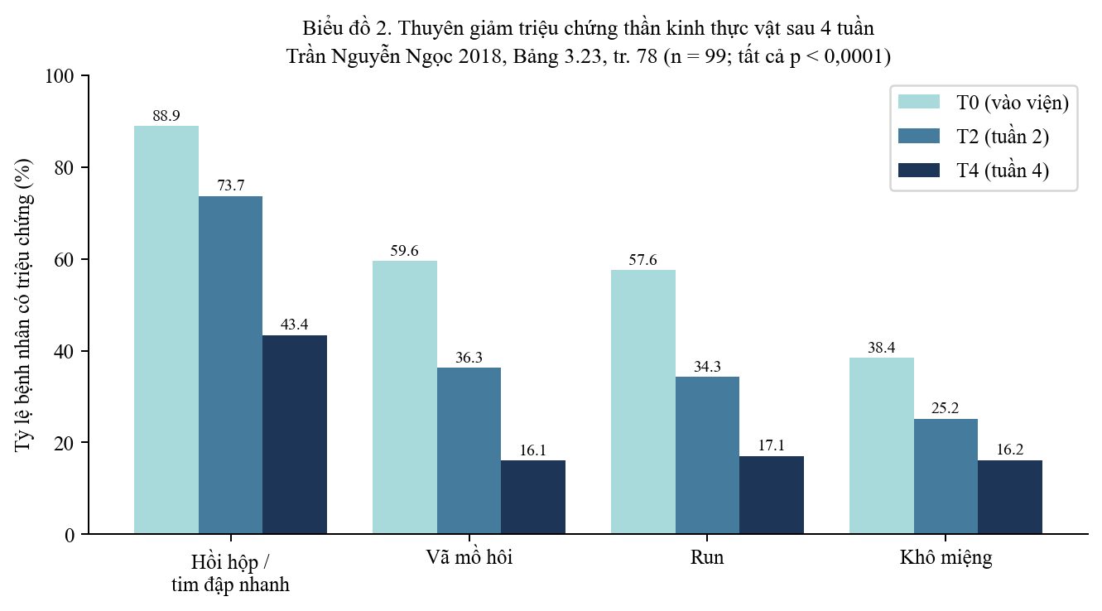
Trên thang đánh giá tổng thể bệnh trạng CGI (Bảng 3.29 tr. 82), tỷ lệ bệnh nhân ở mức NẶNG / RẤT NẶNG giảm từ 52,5 % (T0) xuống 13,1 % (T2) và còn 9,1 % (T4) — giảm gần 6 lần. Cùng lúc, tỷ lệ ở mức NHẸ tăng từ 0 % (T0) lên 17,1 % (T2) và 59,6 % (T4). Tất cả các so sánh đều có p < 0,0001.

1.1.4. Đặc điểm lâm sàng đáng chú ý (n = 170)
Phân tích mẫu mô tả của Trần Nguyễn Ngọc (2018, tr. 62–75) cho thấy nhiều đặc điểm có ý nghĩa thực hành lâm sàng:
• 45,3 % bệnh nhân có sang chấn tâm lý — trong đó 32,4 % là sang chấn trường diễn (Bảng 3.8, tr. 65). Sang chấn gia đình chiếm 33,5 %, tai nạn / bệnh tật 27,1 %.
• 12,4 % bệnh nhân có TRẦM CẢM kèm theo, với chênh lệch giới rõ rệt (nữ 15,2 % so với nam 7,7 %, Bảng 3.9 tr. 66).
• Sử dụng chất cộng đồng nam – nữ rất khác biệt: nam dùng thuốc lá 67,7 % và rượu 44,6 %, trong khi nữ chỉ 1,9 % cho cả hai (Bảng 3.9 tr. 66).
• Theo Montgomery (2010, được Trần Nguyễn Ngọc 2018 trích dẫn ở tr. 1), chỉ khoảng 13,3 % bệnh nhân RLLA đến khám VÌ triệu chứng lo âu — phần lớn đến vì các triệu chứng cơ thể, dẫn đến chẩn đoán muộn và chuyển khoa nhiều lần.

1.1.5. Quan điểm phản biện
Điểm mạnh:
• Đây là LUẬN ÁN ĐẦU TIÊN tại Việt Nam đánh giá hiệu quả liệu pháp Thư giãn – Luyện tập cho RLLA tổng quát (lời cam đoan của tác giả ở tr. 3: "Công trình này không trùng lặp với bất kỳ nghiên cứu nào khác đã được công bố tại Việt Nam").
• Cỡ mẫu lớn cho mô tả lâm sàng (n = 170) và đủ cho can thiệp trước–sau (n = 99), tính theo công thức dựa trên Naomi Breslau với độ chính xác Δ = 6,5 và α = 0,05 (tr. 43).
• Quy trình chuẩn 20 buổi có giám sát đa chuyên ngành (bác sĩ, cán bộ tâm lý, điều dưỡng), thực hiện tại cơ sở chuyên khoa, đảm bảo tuân thủ.
• Hiệu quả có ý nghĩa thống kê mạnh (p < 0,0001) trên CẢ HAM-A tổng và 22 triệu chứng riêng lẻ.
• Loại trừ thuốc — đánh giá thuần liệu pháp tâm lý – thể chất, giúp xác định hiệu lực "net" của bản thân liệu pháp và tăng khả năng nhân rộng tại các cơ sở y tế tuyến cơ sở.
• Kỹ thuật rẻ tiền, đơn giản, dễ thực hiện — phù hợp triển khai tại trường học, trạm y tế xã, hoặc cộng đồng.
Hạn chế nghiêm trọng cho mục đích áp dụng cho VTN:
• ĐỐI TƯỢNG NGƯỜI LỚN — tuổi trung bình 43,2 ± 13,6 (Bảng 3.1 tr. 57). Không thể ngoại suy trực tiếp cho học sinh THCS / THPT do khác biệt phát triển não bộ, môi trường tâm lý xã hội, và kỹ năng nhận thức – cảm xúc.
• THIẾT KẾ TRƯỚC – SAU KHÔNG ĐỐI CHỨNG — không phải RCT. Không thể loại trừ hiệu ứng giả dược, hồi quy về trung bình, và hiệu ứng Hawthorne (cải thiện do được chú ý chứ không phải do liệu pháp).
• Mẫu chỉ tại Bệnh viện Bạch Mai (nội trú) — chọn lọc mạnh: bệnh nhân thường nặng, có động lực điều trị cao, tuân thủ tốt. Không đại diện bệnh nhân RLLA cộng đồng.
• Theo dõi chỉ 4 tuần — không đánh giá hiệu quả dài hạn 3 tháng, 6 tháng, 1 năm. So với chuẩn hiện đại (như Zhang, Liang & Kang 2026 đo tới 1 năm), thời gian theo dõi quá ngắn.
• Không có nhóm đối chứng (chờ đợi / thuốc / CBT) — không thể so sánh hiệu lực với các phương pháp khác.
• Tỷ lệ rút khỏi nghiên cứu 41,8 % (170 → 99) — RẤT CAO. Có thể có thiên lệch người sống sót (survivor bias) vì chỉ những bệnh nhân đáp ứng tốt mới hoàn thành đủ 20 buổi.

1.1.6. Áp dụng cho đề cương VTN Việt Nam
Mặc dù đối tượng không phải VTN, luận án Trần Nguyễn Ngọc (2018) cung cấp ba bài học quý cho thiết kế can thiệp Việt Nam:
Một là, liệu pháp Thư giãn – Luyện tập có thể là MODULE BỔ TRỢ cho can thiệp CBT trường học (giai đoạn 2 đề cương) — phù hợp với Li et al. (2025, BMC Psychiatry 25:809) cho thấy PE (hoạt động thể chất) đứng SUCRA 0,51 (Bảng kết quả NMA tr. 6) và Cao et al. (2025, Frontiers in Psychiatry 16:1594658) cho thấy can thiệp resilience tại trường có hiệu quả nhỏ đến trung bình.
Hai là, cần ADAPTATION cho VTN: thời gian buổi ngắn hơn (30–45 phút), nội dung trẻ hơn (âm nhạc, trò chơi), kết hợp peer learning để tăng engagement. Cần thiết kế RCT có đối chứng để cung cấp bằng chứng vững chắc.
Ba là, KHOẢNG TRỐNG SỐ 1 của lĩnh vực được xác định rõ: Việt Nam cần luận án / RCT đầu tiên về can thiệp tâm lý cho VTN có RLLA — đối tượng học sinh THCS / THPT chưa được nghiên cứu can thiệp. Đây chính là trọng tâm của đề cương dự án.

PHẦN II — CHÂU Á (ngoài Việt Nam)
Phần này tổng hợp 7 công trình từ Trung Quốc, Nhật Bản, Sri Lanka, các nước Đông Nam Á, và scoping review LMIC khu vực Đông Á – Thái Bình Dương. Đây là vùng có tính tương đồng văn hoá cao nhất với Việt Nam (Á Đông, gia đình mở rộng, áp lực học tập, kỳ thị bệnh tâm thần), do đó có giá trị tham chiếu trực tiếp cho thiết kế đề cương Việt Nam.

2.1. Tổng quan 7 nghiên cứu can thiệp Châu Á
# | Tác giả / Năm | Quốc gia | Loại nghiên cứu | Đối tượng / Cỡ mẫu | Phát hiện then chốt
41 | Praptomojati & Hartanto 2024 | Tổng hợp ĐNA | SR 7 NC | Trẻ + VTN | CA-CBT thích ứng văn hoá; 0/7 NC từ VN
42 | De Silva et al. 2024 | Sri Lanka | Cluster RCT | 720 HS lớp 9 / 36 trường | CBT do GV dạy; β = −0,096; p = 0,038
43 | Xian, Zhang & Jiang 2024 | Trung Quốc | NMA Bayesian | 30 RCT, 1.547 VTN SAD | iCBT SUCRA 71,2 % hạng 1; gCBT 68,4 %
51 | Sasaki et al. 2024 (B11) | Nhật Bản | RCT đa trung tâm | 77 HS-SV (38 + 39) tại 6 ĐH + 1 THPT | iCBT tự học; OR đáp ứng = 4,97; OR phục hồi = 3,95
57* | Qiaochu & Wang 2025 | Trung Quốc | SR 9 RCT | 2.479 trẻ + người trẻ | Mobile CBT: trầm cảm 7/8; lo âu chỉ 2/6
58* | Menon et al. 2025 | LMIC ĐÁ-TBD | Scoping 69 NC | 12 quốc gia | Thiếu cộng đồng, gia đình, dài hạn
29 | Li et al. 2025 (BMC NMA) | Trung Quốc | NMA Bayesian | 30 RCT, 1.711 trẻ | CBT SUCRA 0,66 (16 RCT); PE 0,51 (2 RCT)
Bảng 3. Tổng quan 7 nghiên cứu can thiệp Châu Á (ngoài Việt Nam). * Các bài đánh dấu * chỉ có thông tin abstract (paywall).

2.2. Praptomojati & Hartanto (2024) — CA-CBT cho rối loạn lo âu ở Đông Nam Á
Tổng quan hệ thống về Liệu pháp Nhận thức – Hành vi Thích ứng Văn hoá (Culturally Adapted CBT — CA-CBT) cho rối loạn lo âu tại Đông Nam Á, đăng trên Asian Journal of Psychiatry (Q1, IF ≈ 12 — tạp chí tâm thần châu Á uy tín nhất). Tìm kiếm hệ thống PubMed, PsycINFO, Embase, CENTRAL, GARUDA và Google Scholar đã chọn được 7 nghiên cứu (1 RCT, 3 bán thực nghiệm, 3 ca lâm sàng) trên 11 nước ĐNA — trong đó có 0 nghiên cứu nào từ Việt Nam (Praptomojati & Hartanto 2024, A J Psychiatry vol. 92, tr. 1–9).
Hai trong số 7 nghiên cứu thực hiện thích ứng đa thành phần, hai nghiên cứu sửa đổi thành phần CỐT LÕI bằng tích hợp tôn giáo (Hồi giáo ở Indonesia, Phật giáo ở Thái Lan) hoặc ngôn ngữ địa phương. Khung CTAF (Cultural Treatment Adaptation Framework) phân loại rõ thích ứng ngoại vi (peripheral — ngôn ngữ, hình ảnh) so với thích ứng cốt lõi (deep — niềm tin, hệ giá trị).
Phản biện: SR khu vực ĐNA RẤT QUÝ cho Việt Nam vì xác định rõ khoảng trống — Việt Nam là một trong những nước có 0 nghiên cứu CA-CBT trong khu vực. Áp dụng cho dự án: cần phát triển CA-CBT phiên bản tiếng Việt với thích ứng văn hoá Á Đông (hệ giá trị Khổng giáo, gia đình mở rộng) và yếu tố tôn giáo (Phật giáo, Công giáo). Phù hợp với phát hiện của Dong, Wang & Lin (2025, PLOS ONE 20(9):e0328785, tr. 8) về "fear of letting down others" ở 60,3 % học sinh Trung Quốc — một cấu trúc tâm lý đặc thù Á Đông cần can thiệp riêng.

2.3. De Silva et al. (2024) — Cluster RCT can thiệp CBT trường tại Sri Lanka
Thử nghiệm ngẫu nhiên có đối chứng theo cụm (cluster RCT) — phân ngẫu nhiên 36 TRƯỜNG học (không phải học sinh): 18 trường can thiệp + 18 trường đối chứng. Mỗi nhánh 360 học sinh lớp 9 (~ 14 tuổi), tổng cộng 720 học sinh. Đăng trên Child and Adolescent Psychiatry and Mental Health vol. 18, article 108, tr. 1–12, DOI 10.1186/s13034-024-00799-9 (De Silva et al. 2024).
Can thiệp gồm 8 phiên CBT mỗi tuần, 40 phút/phiên, do GIÁO VIÊN cung cấp sau khi được đào tạo. Chương trình bao gồm tâm lý giáo dục, kỹ thuật thở, tái cấu trúc nhận thức, kỹ năng giải quyết vấn đề và kỹ năng đối phó. Theo dõi 3 tháng sau can thiệp.
Kết quả chính (De Silva et al. 2024, Bảng 3 tr. 7):
• Tỷ lệ mất mẫu < 1 % — tuân thủ rất cao, chứng tỏ tính khả thi của mô hình.
• Lo âu giảm có ý nghĩa thống kê sau 3 tháng: β = −0,096 (KTC 95 %: −0,186 đến −0,005, p = 0,038).
• Tự trọng (self-esteem) tăng có ý nghĩa: β = +0,811 sau can thiệp (cùng bảng).
Phản biện: Sri Lanka là quốc gia LMIC Nam Á — bối cảnh nguồn lực hạn chế tương tự Việt Nam. Mô hình "GV cung cấp CBT" rẻ tiền, có thể nhân rộng. Đây là MÔ HÌNH KHẢ THI nhất cho Việt Nam trong số tất cả các nghiên cứu được tổng hợp. Tuy có khác biệt với Brown & Carter (2025, J Mental Health 34(4):358) — họ cho rằng "chuyên gia lâm sàng thường hiệu quả hơn giáo viên" — nhưng Sri Lanka cho thấy GV vẫn ĐỦ với đào tạo phù hợp. Cần lặp lại tại Việt Nam để có bằng chứng nội địa.

2.4. Xian, Zhang & Jiang (2024) — Network Meta-Analysis 30 RCT cho SAD
Phân tích tổng hợp mạng Bayesian 30 RCT, n = 1.547 vị thành niên có Lo âu Xã hội (SAD), 9 liệu pháp + 3 nhóm đối chứng. Đăng trên Journal of Affective Disorders vol. 365, tr. 614–627 (Xian, Zhang & Jiang 2024). PROSPERO CRD42023476829.
Đây là phân tích tổng hợp mạng đầu tiên tập trung riêng cho SAD ở vị thành niên — bằng chứng vàng cho việc xếp hạng các can thiệp tâm lý. Kết quả SUCRA (Bảng 2 tr. 619):
Hạng | Liệu pháp | SUCRA (%) | Ghi chú
1 | iCBT (CBT internet) | 71,2 | Tự học online + hướng dẫn — phù hợp VTN số hoá
2 | gCBT (CBT nhóm) | 68,4 | Nhóm 6–12 HS, 8–16 tuần — KHẢ THI nhất cho trường VN
3 | I-CBT (CBT cá nhân) | 66,0 | Tốn chuyên gia — khó cho LMIC
4 | SET-C (Training XH) | ~ 60 | Kỹ năng XH + phơi nhiễm — kết hợp được
5 | IPT (Liệu pháp giữa cá nhân) | ~ 55 | Ít nghiên cứu
6 | AT (Huấn luyện chú ý) | ~ 50 | Còn ở giai đoạn thực nghiệm
— | WL / NT / PBO (đối chứng) | < 20 | Đối chứng — không hiệu quả
Bảng 4. Xếp hạng can thiệp cho rối loạn lo âu xã hội ở vị thành niên. Nguồn: Xian, Zhang & Jiang 2024, Bảng 2, tr. 619.
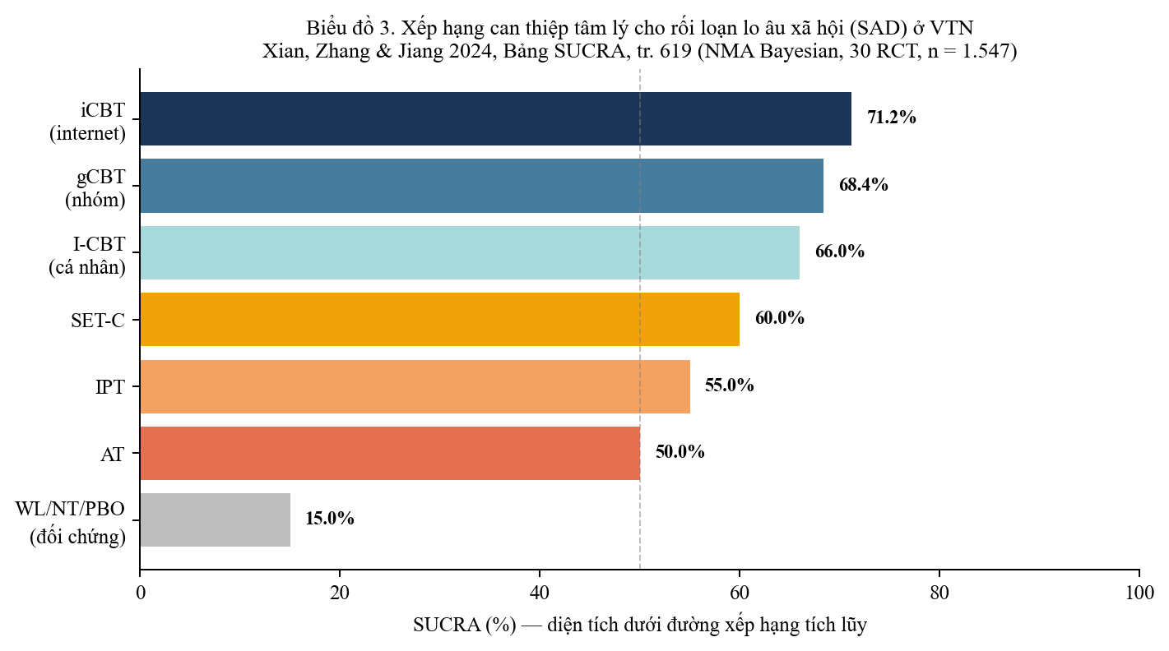
Hai phát hiện phụ quan trọng (Bảng 3 tr. 620–621): iCBT cho hiệu quả tốt nhất với TRẦM CẢM kèm theo (SUCRA 92,2 %), trong khi gCBT xếp hạng 1 cho cải thiện CHỨC NĂNG xã hội (SUCRA 89,6 %). Như vậy, kết hợp iCBT (giảm triệu chứng) với gCBT (phục hồi chức năng) có thể là chiến lược tối ưu.
Phản biện: NMA cho phép so sánh GIÁN TIẾP tất cả can thiệp — bằng chứng MẠNH NHẤT về xếp hạng có thể thu được không cần thử nghiệm head-to-head. iCBT hạng 1 cho SAD — nên ưu tiên phát triển app tiếng Việt. gCBT hạng 2 nhưng có ưu thế đặc biệt cho phục hồi chức năng — phù hợp triển khai ở trường. Hạn chế: chỉ tập trung SAD (không phải GAD); 30 RCT chủ yếu từ phương Tây và Đông Á phát triển (Trung Quốc, Hàn Quốc, Nhật Bản).

2.5. Sasaki et al. (2024) — RCT iCBT đa trung tâm tại Nhật Bản
Thử nghiệm ngẫu nhiên đa trung tâm tại 6 đại học và 1 trường THPT Nhật Bản, từ 12/2022 đến 10/2023. Đối tượng là học sinh / sinh viên có triệu chứng SAD DƯỚI NGƯỠNG (subthreshold) — chưa đủ tiêu chuẩn chẩn đoán đầy đủ. n = 77 (38 can thiệp + 39 đối chứng). Đăng trên JMIR Pediatrics and Parenting vol. 7, tr. 1–13. UMIN000049768. (Sasaki et al. 2024).
Can thiệp: iCBT TỰ HỌC HOÀN TOÀN (không có hướng dẫn người), 8 module qua web. Chi phí thực hiện thấp nhất trong các mô hình can thiệp được tổng hợp.
Kết quả chính (Sasaki et al. 2024, Bảng 2 tr. 7):
• Tỷ lệ đáp ứng (response rate) 61 %, OR = 4,97 so với nhóm chờ.
• Tỷ lệ phục hồi (recovery rate) 68 %, OR = 3,95.
• ANCOVA với trầm cảm là biến đồng: nhóm can thiệp giảm có ý nghĩa thống kê triệu chứng lo âu xã hội so với nhóm đối chứng (cùng bảng).
Phản biện: RCT đa trung tâm — bằng chứng cao. SAD DƯỚI NGƯỠNG là dân số rất quan trọng (rất lớn về số lượng) — can thiệp ở giai đoạn này có thể NGĂN CHẶN tiến triển thành rối loạn đầy đủ, là chiến lược "indicated prevention". Mô hình iCBT TỰ HỌC HOÀN TOÀN có chi phí gần như bằng 0 sau khi phát triển nội dung — phù hợp triển khai đại trà cho Việt Nam qua web hoặc app. Đây là một trong hai mô hình khả thi nhất (cùng với mô hình GV cung cấp CBT của Sri Lanka) cho LMIC.

2.6. Qiaochu & Wang (2025) — SR 9 RCT về Mobile CBT
Tổng quan hệ thống 9 RCT về CBT cung cấp qua ứng dụng smartphone cho trầm cảm và lo âu ở trẻ em + người trẻ. Tổng N = 2.479. Đăng trên Clinical Psychology and Psychotherapy vol. 32(6), e70173 (Qiaochu & Wang 2025). Bài này hiện chỉ có abstract qua paywall Wiley.
Phát hiện then chốt (theo abstract Crossref):
• 7 trên 8 nghiên cứu (87,5 %) đo TRẦM CẢM cho thấy giảm có ý nghĩa thống kê.
• Chỉ 2 trên 6 nghiên cứu (33,3 %) đo LO ÂU cho thấy hiệu quả có ý nghĩa.
• Kết luận: Mobile CBT có hứa hẹn cho trầm cảm ở trẻ em và người trẻ, nhưng bằng chứng cho lo âu còn HẠN CHẾ.
Phản biện: Phát hiện này tưởng chừng mâu thuẫn với Sasaki et al. 2024 (iCBT Nhật cho SAD dưới ngưỡng — dương tính) và Walder et al. 2025 (DMHI g = 0,878 cho SAD-specific). Lý do có thể: (1) các app trong Qiaochu & Wang được thiết kế cho TRẦM CẢM tổng hợp, không SAD-specific; (2) "mobile" và "internet" là hai mô hình khác nhau (smartphone app vs web-based với hỗ trợ); (3) thiếu hướng dẫn người (guided support). Cần đối chiếu thêm khi có full PDF. Bài học cho Việt Nam: nếu phát triển app tiếng Việt, nên bắt đầu với module TRẦM CẢM (bằng chứng mạnh) trước khi mở rộng sang lo âu, hoặc chỉ làm app dành riêng cho lo âu xã hội với hướng dẫn người.

2.7. Menon et al. (2025) — Scoping Review LMIC Đông Á – Thái Bình Dương
Tổng quan phạm vi (scoping review) về can thiệp sức khoẻ tâm thần và sức khoẻ tâm lý xã hội cho trẻ em + vị thành niên tại các nước thu nhập thấp – trung bình (LMIC) ở Đông Á và Thái Bình Dương. Tổng cộng 69 nghiên cứu từ 12 quốc gia: 32 RCT, 31 nghiên cứu trước–sau, 6 đánh giá sau can thiệp. Đăng trên Asia Pacific Journal of Public Health vol. 37(4), tr. 332–346 (Menon et al. 2025).
Phát hiện then chốt (theo abstract Crossref):
• Có sự TẬP TRUNG MẤT CÂN ĐỐI vào "individual capacity" (năng lực cá nhân) và "clinical management" (quản lý lâm sàng).
• KHOẢNG TRỐNG ở: (a) thúc đẩy SK dựa CỘNG ĐỒNG; (b) phòng ngừa cấp GIA ĐÌNH; (c) dịch vụ ĐÁP ỨNG dài hạn.
• Phần lớn nghiên cứu tập trung tại Trung Quốc và Đông Nam Á; các nước nhỏ hơn và Thái Bình Dương có đại diện tối thiểu.
Phản biện: Đây là CẢNH BÁO MẠNH cho dự án Việt Nam — không nên chỉ dừng lại ở can thiệp cấp cá nhân (CBT cho học sinh). Cần thiết kế can thiệp ĐA CẤP: cá nhân + GIA ĐÌNH + CỘNG ĐỒNG + dài hạn. Phù hợp đặc biệt với phát hiện của Dong, Wang & Lin (2025, PLOS ONE 20(9):e0328785, Bảng 3 tr. 7) — kênh giao tiếp gia đình giảm 78 % nguy cơ trầm cảm (OR = 0,22) và Chen et al. (2025, J Affect Disord 374:408–432) — emotional functioning và family support là buffer chính trong COVID era. Gợi ý mạnh: thêm module GIA ĐÌNH vào thiết kế can thiệp Việt Nam.

2.8. Li et al. (2025) — NMA Bayesian 30 RCT cho lo âu trẻ em
Phân tích tổng hợp mạng Bayesian 30 RCT về can thiệp cho rối loạn lo âu ở trẻ em. Đăng trên BMC Psychiatry vol. 25, article 809, tr. 1–14 (Li et al. 2025). PROSPERO CRD42024587910. Tổng cộng 1.711 người tham gia từ 12 quốc gia.
Kết quả SUCRA (Li et al. 2025, Bảng 3 tr. 6):
Liệu pháp | Số RCT | MD (KTC 95 % CrI) | SUCRA | Ghi chú
ACT | 6 | −3,83 (−9,33 đến 1,51) | 0,69 | Hạng 1 nhưng CrI bao gồm 0
CBT | 16 | −3,64 (−7,36 đến −0,48) | 0,66 | Hạng 2 — bằng chứng MẠNH NHẤT, CrI không qua 0
VRET | 6 | −2,53 (−8,23 đến 3,32) | 0,51 | Hạng 3, CrI rộng
PE | 2 | −2,16 (−9,99 đến 5,52) | 0,51 | Hạng 4 — chỉ 2 RCT
Đối chứng | — | Ref | — | —
Bảng 5. SUCRA của các can thiệp cho lo âu trẻ em. Nguồn: Li et al. 2025, BMC Psychiatry 25:809, Bảng 3 tr. 6. ACT = Acceptance and Commitment Therapy; VRET = Virtual Reality Exposure Therapy; PE = Physical Exercise.
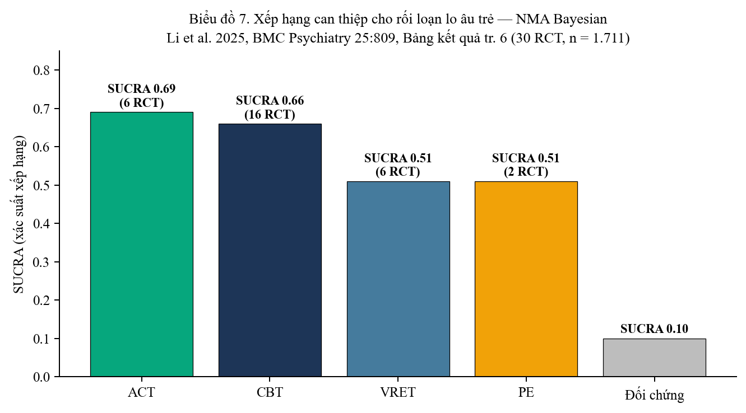
Phản biện: Đáng chú ý ACT (Acceptance and Commitment Therapy) có SUCRA cao nhất 0,69 — BẤT NGỜ vì CBT thường được coi là hàng đầu. Tuy nhiên CrI của ACT bao gồm 0 (−9,33 đến +1,51), nên kết quả không có ý nghĩa thống kê chắc chắn. CBT xếp hạng 2 nhưng có CrI KHÔNG bao gồm 0 (−7,36 đến −0,48) và có 16 RCT (so với 6 cho ACT) — bằng chứng vững chắc nhất. PE chỉ có 2 RCT — cần thêm nghiên cứu. Cho Việt Nam: ưu tiên CBT là cốt lõi, có thể thử nghiệm ACT bổ trợ (mô hình mới), tích hợp PE vì dễ triển khai tại trường.

PHẦN III — CHÂU ÂU – CHÂU ÚC – CHÂU MỸ
Phần này tổng hợp 7 công trình từ Anh, Mỹ và phân tích tổng hợp quốc tế đăng trên các tạp chí phương Tây — bao gồm cả các MA quốc tế dựa chủ yếu trên RCT phương Tây. Đây là vùng có bằng chứng lâu dài và phong phú nhất, cung cấp nền tảng phương pháp luận và các mô hình "gold standard" cho thiết kế can thiệp tại Việt Nam.

3.1. Tổng quan 7 nghiên cứu can thiệp Châu Âu – Úc – Mỹ
# | Tác giả / Năm | Vùng | Loại nghiên cứu | Mẫu / Cỡ mẫu | Phát hiện then chốt
44 | Walder et al. 2025 | Quốc tế (JMIR) | MA 21 RCT | Trẻ + VTN + thanh niên SAD | DMHI g = 0,508; SAD-specific 0,878
49 | Bress et al. 2024 | Mỹ | RCT | 59 thanh niên 18–25 tuổi | Maya app: HAM-A d = 1,04 (12 tuần)
48 | Brown & Carter 2025 | Anh quốc | Editorial Q1 | — | Mindfulness phổ quát 8.376 HS thất bại; BESST 900 HS dương tính
50 | Cao et al. 2025 | Quốc tế | SR + MA RCT | Trẻ + VTN | Resilience trường: hiệu ứng nhỏ–TB; heterogeneity cao
56* | Zhang, Liang & Kang 2026 | Quốc tế | Bayesian MA 31 RCT | 19.865 HS nguy cơ thấp | CBT phổ quát: hiệu ứng NHỎ; chất lượng nền THẤP
28 | Zugman et al. 2024 | Mỹ | Review treatment | VTN | Tổng quan CBT + SSRI; trích dẫn CAMS NEJM
— | Walkup et al. 2008 | Mỹ | RCT đa trung tâm | 488 trẻ 7–17 tuổi | CBT + SSRI 80,7 %; CBT đơn 59,7 %; SSRI 54,9 %; placebo 23,7 %
Bảng 6. Tổng quan 7 nghiên cứu can thiệp Châu Âu – Úc – Mỹ. * Bài 56 chỉ có abstract (paywall Wiley).

3.2. Walder et al. (2025) — Meta-analysis 21 RCT về DMHI cho lo âu xã hội
Phân tích tổng hợp 21 RCT về Can thiệp Sức khoẻ Tâm thần Số (Digital Mental Health Interventions — DMHI) cho phòng ngừa và điều trị rối loạn lo âu xã hội ở trẻ em, vị thành niên và thanh niên. Đăng trên Journal of Medical Internet Research (JMIR — Q1, IF ≈ 7,4) (Walder et al. 2025). PROSPERO CRD42023424181.
Kết quả Hedges g cho các phân nhóm (Walder et al. 2025, Bảng 2 tr. 18):
Phân nhóm | Hedges g | KTC 95 % | Ý nghĩa lâm sàng
DMHI vs bất kỳ đối chứng | 0,508 | 0,308 – 0,707 | TRUNG BÌNH — đáng kể
DMHI vs danh sách chờ (WL) | 0,576 | 0,343 – 0,809 | Mạnh hơn vs WL
DMHI dựa trên CBT | 0,610 | 0,361 – 0,859 | Nền tảng CBT TỐT NHẤT
DMHI có HƯỚNG DẪN người | 0,825 | 0,425 – 1,224 | LỚN — hướng dẫn quan trọng
DMHI thiết kế RIÊNG cho SAD | 0,878 | 0,469 – 1,278 | LỚN NHẤT — SAD-specific
DMHI KHÔNG hướng dẫn | ~ 0,3 – 0,4 | — | Nhỏ — kém hiệu quả
Sau xét thiên lệch xuất bản | 0,506 | 0,308 – 0,707 | Vẫn đáng kể — kết quả robust
Bảng 7. Hiệu lực DMHI cho lo âu xã hội theo phân nhóm. Nguồn: Walder et al. 2025, JMIR, Bảng 2, tr. 18.
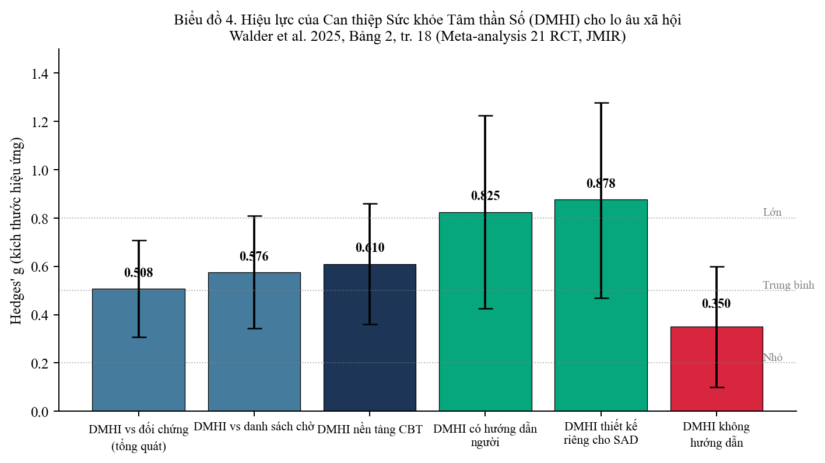
Phản biện: Đây là bằng chứng MẠNH NHẤT về DMHI / iCBT cho SAD ở trẻ và VTN trong toàn bộ tài liệu. Hai phát hiện cốt lõi: (1) thiết kế ĐẶC THÙ cho SAD (g = 0,878) hiệu lực hơn gần gấp đôi DMHI tổng quát (g = 0,508); (2) có HƯỚNG DẪN người (g = 0,825) hiệu lực gần gấp đôi không có hướng dẫn (g ≈ 0,3–0,4). Phù hợp với Xian, Zhang & Jiang 2024 (NMA hạng 1 cho iCBT) và Sasaki et al. 2024 (RCT Nhật iCBT dương tính). Cho Việt Nam: nếu phát triển app tiếng Việt, BẮT BUỘC phải (a) dành riêng cho SAD / lo âu, (b) có thành phần hỗ trợ người (chat, video call định kỳ, hoặc nhân viên hướng dẫn). Hai điều kiện này tăng hiệu lực gấp ~ 3 lần.

3.3. Bress et al. (2024) — RCT ứng dụng Maya tại JAMA Network Open
Thử nghiệm lâm sàng ngẫu nhiên đăng tại JAMA Network Open vol. 7(8), e2428372, tr. 1–15 (Bress et al. 2024). DOI 10.1001/jamanetworkopen.2024.28372. ClinicalTrials.gov NCT05130281. Đối tượng: 59 thanh niên 18–25 tuổi có rối loạn lo âu (GAD 56 %, SAD 41 %), tuyển qua quảng cáo trực tuyến.
Can thiệp: ứng dụng Maya — CBT tự hướng dẫn 12 phiên / 6 tuần. 3 nhóm khuyến khích dựa trên tin nhắn (gain-frame, loss-frame, social support). Theo dõi đến tuần 12. Đo bằng HAM-A (chính), ASI, LSAS, HDRS-24, uMARS.
Kết quả thay đổi HAM-A từ ban đầu (Bress et al. 2024, Bảng 2 tr. 7):
Thời điểm | Chênh lệch TB | KTC 95 % | Cohen's d | p
Tuần 3 (giữa) | −3,20 | −4,76 đến −1,64 | 0,64 (TRUNG BÌNH) | < 0,001
Tuần 6 (kết thúc) | −5,64 | −7,23 đến −4,05 | 0,94 (LỚN) | < 0,001
Tuần 12 (theo dõi) | −5,67 | −7,29 đến −4,04 | 1,04 (RẤT LỚN) | < 0,001
Bảng 8. Hiệu quả ứng dụng Maya trên thang HAM-A. Nguồn: Bress et al. 2024, JAMA Network Open 7(8):e2428372, Bảng 2, tr. 7.
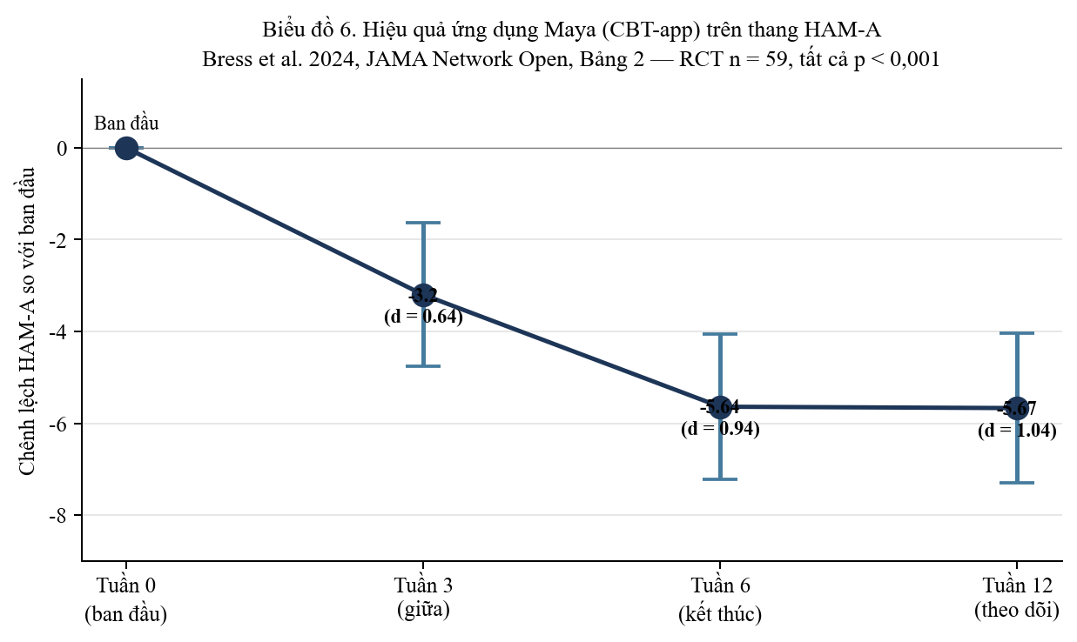
Đặc biệt đáng chú ý — hiệu lực TĂNG theo thời gian: Cohen d tăng từ 0,64 (tuần 3) lên 0,94 (tuần 6) và 1,04 (tuần 12). Hiệu quả không chỉ bền mà còn tiếp tục cải thiện sau khi dừng can thiệp. Trên thang ASI (anxiety sensitivity), Cohen d = 0,93 ở tuần 6; trên LSAS (lo âu xã hội), d = 1,07 ở tuần 12 (Bảng 3 tr. 8 cùng tài liệu).
Phản biện: RCT đăng trên JAMA Network Open (Q1, IF ≈ 13,8) — bằng chứng chất lượng cực cao. Hiệu lực Cohen d = 1,04 là RẤT LỚN cho can thiệp app — gần như tương đương CBT mặt đối mặt. Hai lưu ý: (1) đối tượng 18–25 tuổi (THANH NIÊN, không phải VTN học sinh) — cần kiểm chứng ở tuổi nhỏ hơn; (2) quảng cáo trực tuyến tuyển mộ → mẫu có thể tự chọn cao, có động lực sẵn → kết quả có thể không generalizable cho dân số chung. Cho Việt Nam: mô hình app CBT có hỗ trợ tin nhắn rất khả thi cho VTN cấp 3 + SV, cần RCT thử nghiệm.

3.4. Brown & Carter (2025) — Editorial UK về can thiệp tại trường
Editorial đăng trên Journal of Mental Health vol. 34(4), tr. 357–361 (Brown & Carter 2025). Tác giả chính June S.L. Brown — chuyên gia hàng đầu UK về can thiệp tâm lý cộng đồng. Bài tổng hợp các mô hình can thiệp tại trường ở Anh và đề xuất hướng đi.
Mô hình | Người cung cấp | Hiệu quả | Bằng chứng nguồn
Mindfulness phổ quát | Giáo viên | THẤT BẠI | 8.376 HS / 85 trường (Kuyken 2022)
BESST (CBT self-referral) | Chuyên gia tâm lý | DƯƠNG TÍNH | 900 HS / 57 trường (Brown 2024)
MHST (Mental Health Support Team) | Thạc sĩ trị liệu | HỨA HẸN | Mới triển khai NHS UK
PLACES (self-referral) | Đa cấp | HỨA HẸN | Dùng từ thường ngày, giảm kỳ thị
Bảng 9. Bốn mô hình can thiệp tại trường ở Anh. Nguồn: Brown & Carter 2025, J Mental Health 34(4), tr. 358–360.
Năm bài học từ Editorial này (Brown & Carter 2025, tr. 358–361):
1. UNIVERSAL MINDFULNESS thất bại do engagement thấp ở học sinh (Kuyken 2022, n = 8.376).
2. TARGETED CBT (học sinh có triệu chứng tự đăng ký) thành công (BESST trial 900 HS).
3. Chuyên gia lâm sàng > giáo viên về hiệu quả, nhưng cả hai đều khả thi với đào tạo phù hợp.
4. CO-DESIGN (cho học sinh tham gia thiết kế can thiệp) tăng engagement đáng kể — đặc biệt với học sinh từ các nhóm thiểu số.
5. Ngôn ngữ THƯỜNG NGÀY ("căng thẳng" thay vì "trầm cảm") giảm kỳ thị và tăng tiếp cận.
Phản biện: Editorial — không phải SR/MA gốc, là ý kiến chuyên gia + tổng hợp bằng chứng. Tuy nhiên cung cấp khung phân loại RẤT HỮU ÍCH. Cảnh báo về universal interventions là QUAN TRỌNG cho thiết kế đề cương Việt Nam. Phù hợp với Zhang, Liang & Kang 2026 (Bayesian MA — universal CBT hiệu ứng nhỏ). Cho Việt Nam: nên áp dụng mô hình BESST (targeted + self-referral) thay vì universal, kết hợp PLACES language để giảm kỳ thị.

3.5. Cao et al. (2025) — SR + MA về can thiệp resilience tại trường
Tổng quan hệ thống và phân tích tổng hợp các RCT về can thiệp khả năng phục hồi (resilience) tại trường cho trẻ em + vị thành niên. Đăng trên Frontiers in Psychiatry vol. 16, article 1594658, tr. 1–15 (Cao et al. 2025). Q1, IF ≈ 4,7. Open Access.
Resilience được định nghĩa là khả năng thích ứng tốt trước nghịch cảnh, căng thẳng hoặc sang chấn. Khác với CBT (giảm triệu chứng), can thiệp resilience nhắm tăng cường yếu tố BẢO VỆ: tự trọng, kỹ năng ứng phó, kết nối xã hội, lạc quan. Đây là tiếp cận từ tâm lý tích cực (positive psychology).
Phương pháp: Tìm kiếm hệ thống các RCT, đánh giá chất lượng bằng Cochrane Risk of Bias, random-effects meta-analysis. Kết quả: can thiệp resilience tại trường CÓ HIỆU QUẢ tăng resilience và giảm triệu chứng SKTT. Tuy nhiên kích thước hiệu ứng NHỎ – TRUNG BÌNH và heterogeneity CAO (Cao et al. 2025, tr. 6–9).
Phản biện: SR + MA RCTs trên Frontiers Q1 — bằng chứng tốt. Effect size nhỏ – TB cho thấy resilience không thay thế được CBT, nhưng là YẾU TỐ BẢO VỆ bổ trợ. Phù hợp với phát hiện của Trần Thảo Vi (2025, Tâm Lý Học) — lạc quan trung gian quan hệ lo âu – trầm cảm (β gián tiếp = −0,24). Phù hợp với Ireland MyWorld Survey (Fitzgerald et al. 2024) — resilience + tự trọng quan trọng tăng theo thời gian (2012 → 2019). Cho Việt Nam: tích hợp module resilience (3 buổi) vào can thiệp CBT chính.

3.6. Zhang, Liang & Kang (2026) — Bayesian MA 31 RCT về CBT trường dài hạn
Bayesian Meta-Analysis 31 RCT về CBT phổ quát tại trường cho trầm cảm và lo âu ở trẻ em và VTN nguy cơ thấp (low-risk). Tổng N = 19.865 — mẫu lớn nhất hiện nay cho can thiệp CBT trường. Đăng trên Journal of Clinical Psychology vol. 82, tr. 248–259, online 11/2025, in print 03/2026 (Zhang, Liang & Kang 2026). Bài này hiện chỉ có abstract qua paywall Wiley.
Kết quả chính (theo abstract Crossref):
• Cải thiện CÓ Ý NGHĨA THỐNG KÊ nhưng KHIÊM TỐN trên triệu chứng trầm cảm.
• Giảm NHỎ trên triệu chứng lo âu.
• Hiệu quả DUY TRÌ tới 1 năm sau can thiệp.
• Kết luận của tác giả: "Chất lượng bằng chứng nền RẤT THẤP khiến phát hiện này CHƯA ĐỦ vững chắc để hỗ trợ triển khai rộng rãi tại thời điểm này."
Phản biện: CẢNH BÁO ĐẶC BIỆT QUAN TRỌNG — đây là MA có cỡ mẫu lớn nhất (n = 19.865) nhưng kết luận thận trọng. Phù hợp với Brown & Carter 2025 (mindfulness universal thất bại UK). Hai bằng chứng độc lập đều cảnh báo: KHÔNG nên triển khai universal CBT phổ quát tại trường mà chưa có bằng chứng chất lượng cao hơn. Cho Việt Nam: nên thiết kế can thiệp TARGETED (cho học sinh có triệu chứng lo âu / trầm cảm cụ thể) thay vì cho toàn bộ học sinh — tăng dilution + giảm engagement.

3.7. Zugman et al. (2024) và CAMS (Walkup et al. 2008) — Bằng chứng vàng về CBT + SSRI
Bài tổng quan đăng trên American Journal of Psychiatry vol. 181(3), tr. 189–200, March 2024 (Zugman et al. 2024). DOI 10.1176/appi.ajp.20231037. AJP — Q1, IF ≈ 18, tạp chí tâm thần hàng đầu thế giới. Tác giả từ National Institute of Mental Health (NIMH/NIH) — cơ quan nghiên cứu SKTT hàng đầu Mỹ.
Bài tập trung vào 3 rối loạn lo âu trẻ em chính: GAD (rối loạn lo âu tổng quát), separation anxiety (lo âu chia ly), và social anxiety disorder (lo âu xã hội). Tổng quan tài liệu CBT, SSRIs, kết hợp + hướng tương lai (ABMT, DCS, VR, biomarker).
Trích dẫn cốt lõi từ thử nghiệm CAMS (Walkup et al. 2008, NEJM 359:2753–2766) — được Zugman et al. 2024 trình bày ở tr. 191:
Nhánh điều trị | Tỷ lệ đáp ứng | NNT | Ý nghĩa
CBT + SSRI (Sertraline) — KẾT HỢP | 80,7 % | ~ 2 | TỐT NHẤT — kết hợp tâm lý + thuốc
CBT đơn thuần | 59,7 % | ~ 3 | TỐT — phương pháp tâm lý đơn lẻ
SSRI đơn thuần (Sertraline) | 54,9 % | ~ 4 | KHÁ — thuốc đơn lẻ
Placebo | 23,7 % | — | BASELINE
Bảng 10. Đáp ứng điều trị nghiên cứu CAMS (n = 488 trẻ 7–17 tuổi, RCT đa trung tâm). Nguồn: Walkup et al. 2008, NEJM 359:2753–66 — trích dẫn trong Zugman et al. 2024, Am J Psychiatry 181(3), tr. 191. NNT = Number Needed to Treat.
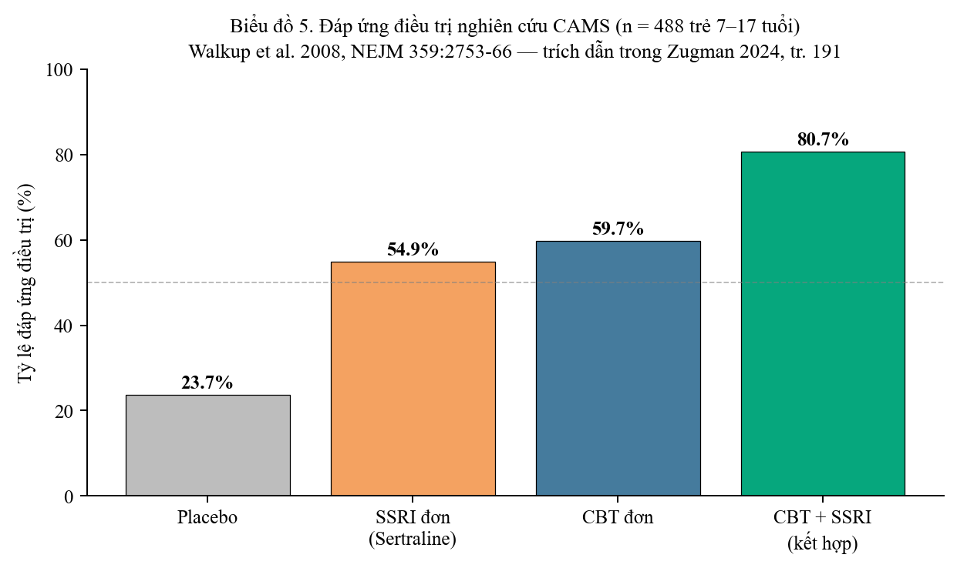
Phản biện: CAMS là RCT đa trung tâm 488 trẻ 7–17 tuổi — tiêu chuẩn vàng (gold standard) cho điều trị RLLA nhi khoa. Mặc dù từ 2008, CAMS vẫn được trích dẫn rộng rãi và là cơ sở cho hướng dẫn lâm sàng quốc tế. Phát hiện cốt lõi: kết hợp CBT + SSRI hiệu quả nhất, nhưng CBT đơn thuần (không thuốc) cũng đạt 59,7 % — gấp 2,5 lần placebo. Hạn chế: chỉ Mỹ; có thể không generalizable trực tiếp cho LMIC do chi phí thuốc + chuyên gia + cân nhắc đạo đức về SSRI cho VTN. Cho Việt Nam: nên ƯU TIÊN CBT đơn thuần (không SSRI) — phù hợp với năng lực chuyên môn, chi phí và đạo đức kê đơn cho VTN tại VN.

PHẦN IV — TỔNG KẾT VÀ KHUYẾN NGHỊ CHO VIỆT NAM

4.1. So sánh ba vùng địa lý
Tiêu chí | Việt Nam | Châu Á (ngoài VN) | Châu Âu – Úc – Mỹ
Số bài can thiệp | 1 | 7 | 7
Đối tượng VTN | KHÔNG (người lớn) | CÓ (đa số) | CÓ (đa số)
Loại NC chủ yếu | Trước–sau, không đối chứng | RCT + NMA + cluster RCT | RCT + MA + Bayesian MA
Phương pháp chính | Thư giãn–Luyện tập (Yoga + thở) | CBT + iCBT + Mobile + CA-CBT | CBT + iCBT + DMHI + Mindfulness
Bối cảnh thực hiện | Bệnh viện (nội trú) | Trường + BV + Online | Trường + Online + Phòng khám
Bằng chứng cao nhất | Yếu (1 luận án) | Mạnh (Xian NMA) | Rất mạnh (CAMS NEJM, Bayesian MA)
Khoảng trống | CỰC LỚN — 0 RCT cho VTN | Vừa — thiếu cộng đồng/gia đình | Nhỏ — đã có nhiều bằng chứng
Bảng 11. So sánh tổng hợp ba vùng địa lý.

4.2. Xếp hạng 13 phương pháp can thiệp dựa trên tổng hợp bằng chứng
Hạng | Phương pháp | Bằng chứng tốt nhất | Phù hợp VN | Khuyến nghị VN
1 | CBT + SSRI kết hợp | CAMS NEJM 80,7 % | Hạn chế (chi phí, đạo đức) | Chỉ ca nặng có chỉ định
2 | CBT cá nhân / nhóm | CAMS 59,7 %; Li 2025 SUCRA 0,66 | CỐT LÕI | CHÍNH — đầu tư đào tạo
3 | iCBT cho SAD | Xian 2024 NMA hạng 1; Walder g = 0,878 | CAO — VTN số hoá | Phát triển app tiếng Việt
4 | gCBT (CBT nhóm) | Xian 2024 NMA hạng 2 chức năng | CAO — chi phí thấp | Triển khai trường
5 | CBT do GV (school-based) | De Silva 2024 cluster RCT 720 HS | CAO — LMIC khả thi | Đào tạo GV
6 | CA-CBT (thích ứng văn hoá) | Praptomojati 2024 SR ĐNA | CỰC CAO | Phát triển bản VN
7 | PE (hoạt động thể chất) | Li 2025 SUCRA 0,51 | CAO — sẵn có | Tích hợp giờ thể dục
8 | Mobile App CBT (Maya-style) | Bress 2024 d = 1,04 | CAO | RCT pilot
9 | Resilience training | Cao 2025 MA Frontiers | CAO | Module bổ trợ
10 | Thư giãn – Luyện tập (Yoga) | Trần Nguyễn Ngọc 2018 | CAO — đã thử ở VN | Module bổ trợ
11 | Mobile CBT (trầm cảm) | Qiaochu 2025 87,5 % | CAO cho trầm cảm | Mạnh trầm cảm hơn lo âu
12 | PLACES self-referral | Brown & Carter 2025 BESST | TB — cần adapt | Pilot thử nghiệm
13 | Mindfulness phổ quát | Brown 2025: thất bại 8.376 HS | KHÔNG nên | TRÁNH triển khai universal
Bảng 12. Xếp hạng 13 phương pháp can thiệp tâm lý cho RLLA ở VTN. Tổng hợp từ 15 bài nghiên cứu trong báo cáo này.

4.3. Năm khoảng trống nghiên cứu can thiệp tại Việt Nam
Sau khi tổng hợp 15 bài, có thể xác định 5 khoảng trống lớn nhất cho lĩnh vực can thiệp RLLA ở VTN tại Việt Nam:
1. THIẾU TUYỆT ĐỐI: 0 RCT can thiệp tâm lý cho VTN có RLLA tại Việt Nam trong hệ thống 58 bài. Trần Nguyễn Ngọc 2018 là người lớn nội trú.
2. Phát triển app iCBT / Mobile CBT TIẾNG VIỆT — phù hợp xếp hạng số 3, 4, 8 (Xian 2024, Walder 2025, Bress 2024).
3. Đào tạo GIÁO VIÊN cung cấp CBT tại trường — mô hình De Silva 2024 (Sri Lanka) khả thi cho LMIC.
4. CA-CBT (CBT thích ứng văn hoá Á Đông) phiên bản VN — yếu tố Phật giáo, gia đình mở rộng, "fear of letting down" (Dong, Wang & Lin 2025).
5. Can thiệp ĐA CẤP: cá nhân + GIA ĐÌNH + cộng đồng — lấp khoảng trống Menon 2025 và phát hiện kênh giao tiếp gia đình của Dong, Wang & Lin 2025 (OR = 0,22; tr. 7).

4.4. Đề xuất thiết kế can thiệp cho đề cương Việt Nam (giai đoạn 2)
Dựa trên tổng hợp 15 bài và 5 khoảng trống trên, đề xuất can thiệp PHỐI HỢP 12 tuần TARGETED cho học sinh THCS / THPT có triệu chứng lo âu (sàng lọc bằng GAD-7 ≥ 8 hoặc DASS-Y lo âu ≥ 8):
Thành phần | Số buổi | Cơ sở bằng chứng | Áp dụng VN
1. CBT NHÓM TARGETED | 8 buổi × 60 phút | CAMS Walkup 2008 NEJM; Li 2025 SUCRA 0,66; De Silva 2024 RCT | Cốt lõi can thiệp; do GV/cố vấn tâm lý đã đào tạo cung cấp
2. Module GIAO TIẾP GIA ĐÌNH | 4 buổi (cha mẹ + HS) | Dong, Wang & Lin 2025 OR = 0,22 (mới); Menon 2025 gap gia đình | Tập huấn kỹ năng tâm sự; lắng nghe; không phán xét
3. Module RESILIENCE | 3 buổi | Cao 2025 Frontiers MA; Trần Thảo Vi 2025 (lạc quan) | Lạc quan, kết nối XH, tự nhận thức
4. PE + Thư giãn – Thở | 8 buổi (giờ thể dục) | Li 2025 PE SUCRA 0,51; Trần Nguyễn Ngọc 2018 | Tích hợp giờ thể dục; Yoga đã thử nghiệm ở VN
5. App iCBT TIẾNG VIỆT | Suốt 12 tuần | Walder 2025 g = 0,878 (SAD-specific + guided); Sasaki 2024 | Bắt buộc có hỗ trợ người (chat); thiết kế cho lo âu
Bảng 13. Đề xuất can thiệp 5 thành phần cho đề cương VN giai đoạn 2.
Cơ chế tiếp cận: PLACES self-referral (Brown & Carter 2025) — học sinh tự đăng ký dùng từ thường ngày ("căng thẳng", "lo lắng"), kết hợp sàng lọc chủ động để tăng tiếp cận.

4.5. Kết luận
Việt Nam đang có khoảng trống RẤT LỚN về nghiên cứu can thiệp tâm lý cho VTN có RLLA — 0 RCT trong hệ thống 58 bài. Trần Nguyễn Ngọc 2018 là cơ sở duy nhất từ Việt Nam nhưng đối tượng người lớn nội trú. Bằng chứng quốc tế (đặc biệt từ Châu Á) cho thấy CBT (cá nhân, nhóm, internet) là phương pháp hiệu quả nhất; mô hình Sri Lanka (GV cung cấp) khả thi cho LMIC; iCBT phù hợp VTN số hoá; PHẢI tránh universal interventions phổ quát; cần tích hợp can thiệp GIA ĐÌNH (phát hiện mới Dong, Wang & Lin 2025). Đề cương Việt Nam nên thiết kế can thiệp TARGETED 12 tuần đa thành phần — đây sẽ là RCT đầu tiên loại này tại Việt Nam.

TÀI LIỆU THAM KHẢO
Bài 28 — Zugman, A., Jett, J. E., Antonacci, C., Winkler, A. M., & Pine, D. S. (2024). Current and future approaches to pediatric anxiety disorder treatment. American Journal of Psychiatry, 181(3), 189–200. DOI 10.1176/appi.ajp.20231037
Bài 29 — Li, L., Li, Q., Wang, J., Fu, Q., Cui, M., Wang, Y., et al. (2025). Effects of different interventions on anxiety disorders in children and adolescents: A systematic review and Bayesian network meta-analysis. BMC Psychiatry, 25, 809. DOI 10.1186/s12888-025-07227-y. PROSPERO CRD42024587910.
Bài 41 — Praptomojati, A., & Hartanto, A. (2024). A systematic review of culturally adapted cognitive behavioral therapy (CA-CBT) for anxiety disorders in Southeast Asia. Asian Journal of Psychiatry, 92, 103896. DOI 10.1016/j.ajp.2023.103896
Bài 42 — De Silva, S., Bowers, A., Wijesinghe, M., Gamage, A., & Hapangama, A. (2024). Effectiveness of a cognitive behavioural therapy (CBT)-based intervention for reducing anxiety among adolescents in the Colombo District, Sri Lanka: A cluster randomised controlled trial. Child and Adolescent Psychiatry and Mental Health, 18, 108. DOI 10.1186/s13034-024-00799-9
Bài 43 — Xian, J., Zhang, Y., & Jiang, B. (2024). Psychological interventions for social anxiety disorder in children and adolescents: A systematic review and network meta-analysis. Journal of Affective Disorders, 365, 614–627. DOI 10.1016/j.jad.2024.08.097. PROSPERO CRD42023476829.
Bài 44 — Walder, N., Frey, A., Berger, T., et al. (2025). Digital mental health interventions for prevention and treatment of social anxiety disorder in children, adolescents and young adults: Systematic review and meta-analysis. Journal of Medical Internet Research, e67067. DOI 10.2196/preprints.67067. PROSPERO CRD42023424181.
Bài 48 — Brown, J. S. L., & Carter, B. (2025). School-based interventions for depression and anxiety in UK [Editorial]. Journal of Mental Health, 34(4), 357–361. DOI 10.1080/09638237.2025.2512332
Bài 49 — Bress, J. N., Falk, A., Schier, M. M., et al. (2024). Efficacy of a mobile app-based intervention for young adults with anxiety disorders: A randomized clinical trial. JAMA Network Open, 7(8), e2428372. DOI 10.1001/jamanetworkopen.2024.28372. ClinicalTrials.gov NCT05130281.
Bài 50 — Cao, C., et al. (2025). School-based interventions for resilience in children and adolescents: A systematic review and meta-analysis of randomized controlled trials. Frontiers in Psychiatry, 16, 1594658. DOI 10.3389/fpsyt.2025.1594658
Bài 51 — Sasaki, N., et al. (2024). Effectiveness of unguided internet-based cognitive behavioral therapy for subthreshold social anxiety disorder in adolescents and young adults: Multicenter randomized controlled trial. JMIR Pediatrics and Parenting, 7, e55786. DOI 10.2196/55786. UMIN000049768.
Bài 56* — Zhang, X., Liang, Z., & Kang, J. (2026). Long-term effects of school-based CBT in low-risk children and adolescents: A Bayesian meta-analysis. Journal of Clinical Psychology, 82, 248–259. DOI 10.1002/jclp.70069 [abstract-only].
Bài 57* — Qiaochu, Z., & Wang, Y. (2025). Effectiveness of mobile-based cognitive behavioural therapy for depression and anxiety in children and young people: A systematic review of randomized controlled trials. Clinical Psychology and Psychotherapy, 32(6), e70173. DOI 10.1002/cpp.70173 [abstract-only].
Bài 58* — Menon, V., Coppard, M., McEwen, S., Romero, L., Kennedy, E., & Azzopardi, P. (2025). Evaluated interventions targeting the mental health and psychosocial wellbeing of children and adolescents: A scoping review focused on low- and middle-income countries in East Asia and the Pacific. Asia Pacific Journal of Public Health, 37(4), 332–346. DOI 10.1177/10105395241313154 [abstract-only].
Trần Nguyễn Ngọc (2018). Đánh giá hiệu quả điều trị rối loạn lo âu tổng quát bằng liệu pháp thư giãn – luyện tập [Luận án Tiến sĩ Y học, mã số 62720148]. Trường Đại học Y Hà Nội — Viện Sức khoẻ Tâm thần, Bệnh viện Bạch Mai. Người hướng dẫn: PGS. TS. Nguyễn Kim Việt. 177 trang.
Walkup, J. T., Albano, A. M., Piacentini, J., Birmaher, B., Compton, S. N., Sherrill, J. T., et al. (2008). Cognitive behavioral therapy, sertraline, or a combination in childhood anxiety. New England Journal of Medicine, 359(26), 2753–2766. DOI 10.1056/NEJMoa0804633. [Trích dẫn trong Zugman et al. 2024, AJP 181(3), tr. 191].
Bài 54 (đối chiếu) — Dong, T., Wang, Y., & Lin, Y. (2025). Prevalence and determinants of depression, anxiety, and stress among secondary school students. PLOS ONE, 20(9), e0328785. DOI 10.1371/journal.pone.0328785
Bài 55 (đối chiếu) — Chen, H., Wang, Q., Zhu, J., Zhu, Y., Yang, F., Hui, J., Tang, X., & Zhang, T. (2025). Protective and risk factors of anxiety in children and adolescents during COVID-19: A systematic review and three level meta-analysis. Journal of Affective Disorders, 374, 408–432. DOI 10.1016/j.jad.2025.01.029
* Các bài đánh dấu * chỉ có thông tin abstract qua paywall (chưa có toàn văn).
---
Tổng hợp 15 công trình can thiệp + 2 bài đối chiếu | Phong cách Công Thị Hằng v5
Cập nhật: 10/04/2026 | Dự án Lo âu — Nhóm nghiên cứu Tâm lý học

